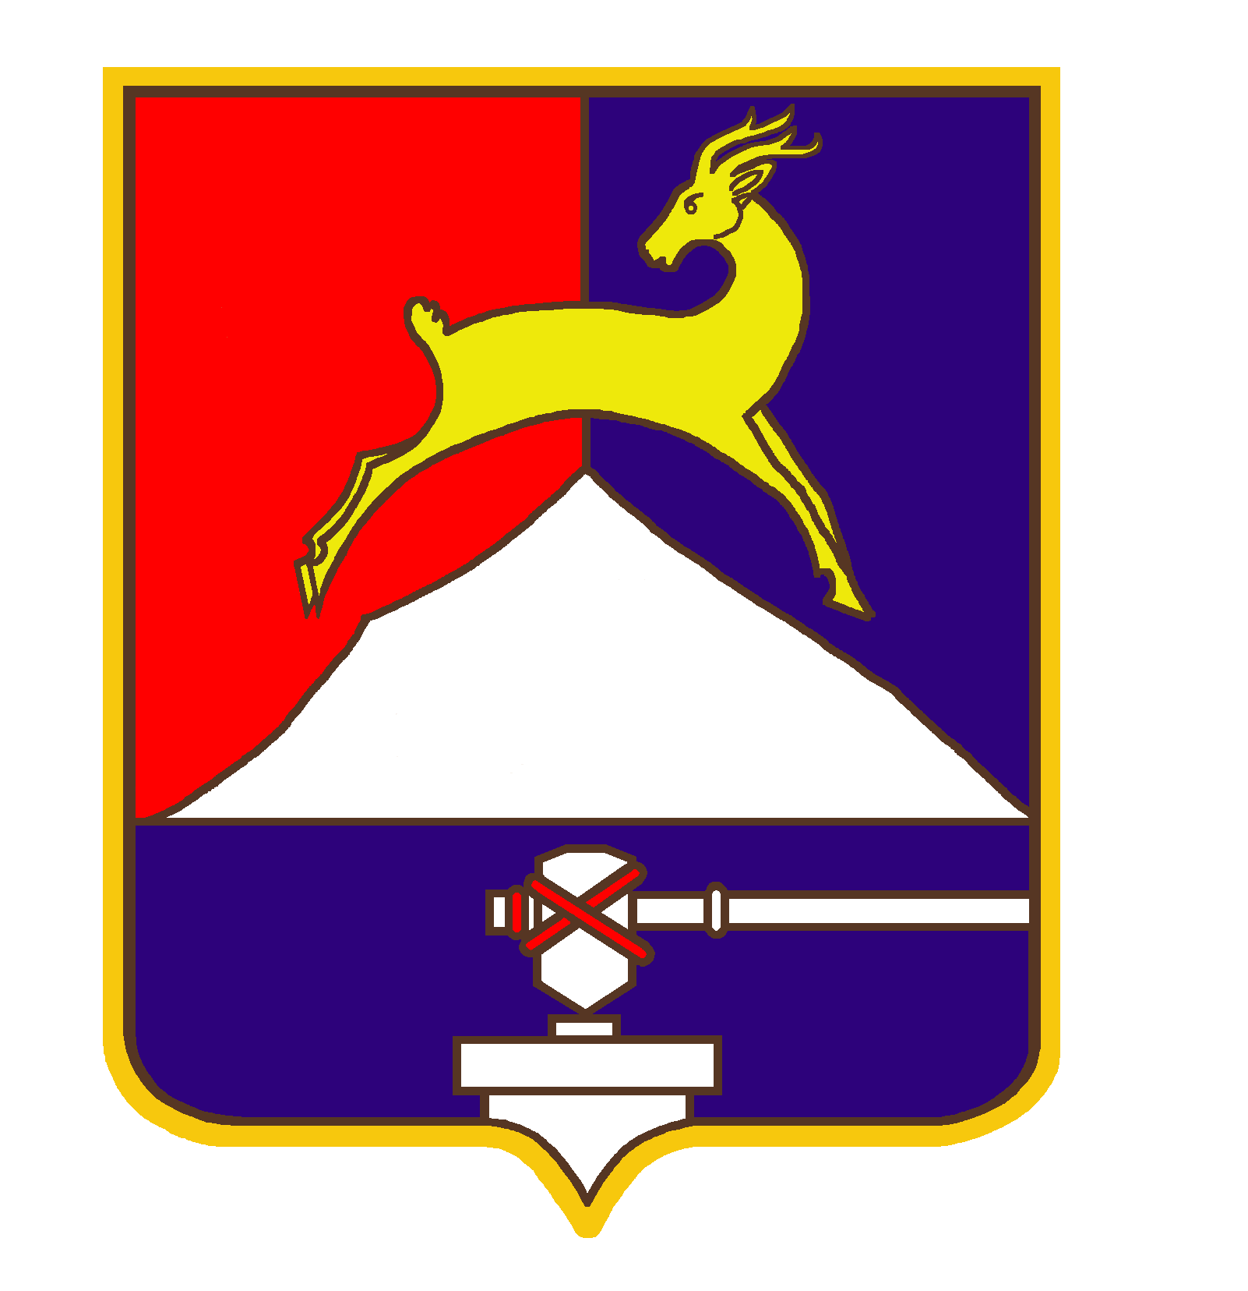
СОБРАНИЕ ДЕПУТАТОВ

УСТЬ-КАТАВСКОГО ГОРОДСКОГО ОКРУГА
ЧЕЛЯБИНСКОЙ ОБЛАСТИ
Третье заседание
РЕШЕНИЕ

от 27.03.2015г. № 43 г. Усть-Катав

О поддержке инициативы
ФГКУ «Специальное управление
ФПС № 10 МЧС России»

Рассмотрев обращение ФГКУ «Специальное управление ФПС № 10 МЧС России» о присвоении специально пожарно-спасательной части № 3 ФГКУ «Специальное управление ФПС № 10 МЧС России» по охране Усть-Катавского вагоностроительного завода филиала ФГУП «Государственный космический научно-производственный центр имени М.В. Хруничева» имени Героя Советского Союза Феничева Никифора Ильича, в честь 70-летия Победы советского народа в Великой Отечественной войне 1941-1945 годов, в соответствии с Уставом Усть-Катавского городского округа, Собрание депутатов
РЕШАЕТ:

1. Поддержать инициативу личного состава ФГКУ «Специальное управление ФПС № 10 МЧС России» о присвоении специально пожарно-спасательной части № 3 ФГКУ «Специальное управление ФПС № 10 МЧС России» по охране Усть-Катавского вагоностроительного завода филиала ФГУП «Государственный космический научно-производственный центр имени М.В. Хруничева» имени Героя Советского Союза Феничева Никифора Ильича.
2.Направить настоящее решение руководителю Федерального государственного казённого учреждения «Специальное управление Федеральной противопожарной службы № 10 министерства Российской Федерации по делам гражданской обороны, чрезвычайным ситуациям и ликвидации последствий стихийных бедствий».
3. Разместить настоящее решение на официальном сайте администрации Усть-Катавского городского округа и обнародовать на информационном стенде в здании администрации Усть-Катавского городского округа.
4. Контроль за исполнением настоящего решения возложить на председателя комиссии по социальной политике Н.И.Дружинину.

Председатель Собрания депутатов  Усть-Катавского городского округа | С.Д. Семков

